**EXPERIMENT 9 OUTPUTS**

**Q1 OUPUT**

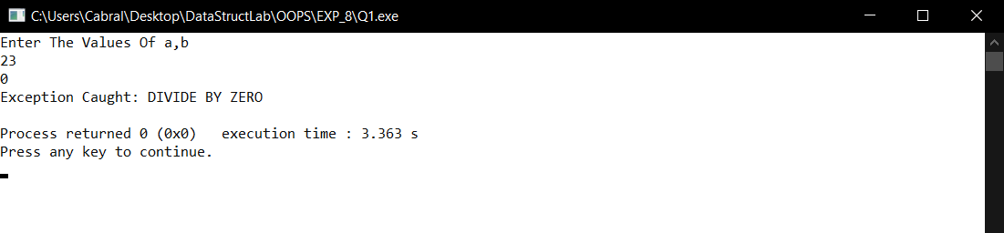

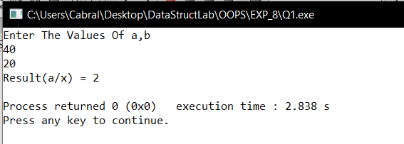

**Q2 OUPUT**

